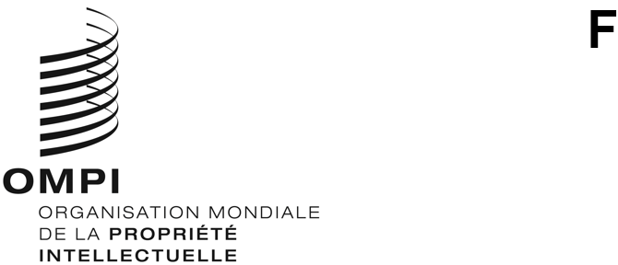
SCCR/41/6
ORIGINAL : FRANÇAISE
DATE : 1 JUIN 2021

Comité permanent du droit d’auteur et des droits connexes

Quarante et unième session

Genève, 28 juin au 1er juillet 2021
ÉTUDE PORTANT SUR LE MARCHÉ NUMÉRIQUE DE LA MUSIQUE EN AFRIQUE DE L’OUEST
établi par M. El H. Mansour Jacques Sagna, Expert culture digital

NOS REMERCIEMENTS A

- Monsieur MABOMA Paul Serge Abdoulaye (Leader, Bassiste du groupe camerounais MACASE, Président de l’Association URBAN LIVE et Promoteur du LABORATOIRE MUSICAL DE BASTOS)

- Monsieur Walid Bara, Directeur général du bureau burkinabè du droit d'auteur (BBDA)

- Monsieur Aly BATHILY, Directeur Gérant de la SODAV (la Sénégalaise du Droit d’Auteur et des Droit voisins)

- Madame Melle Bathilde Hyvernat Imbert, Directrice Marketing de Sony Music Côte d’Ivoire,

- Monsieur Abdoulaye Noma HASSANE, Général Manager de DJOBALA Production au Niger.

- Monsieur Ibrahima KANE (Auteur-interprète), Senior Country manager chez Digital Virgo au Sénégal.

- Madame Diallo Aïda Koné, Directrice générale du Bureau Malien des Droits d’Auteurs (BUMDA).

- Madame Ngoné NDOUR, Directrice Générale du Label Prince Arts au Sénégal

- Monsieur Pa Manjai SEY, Manager Afriradio en Gambie

- Monsieur NABOLLE MAROU Alias OUMSEY Producteur et éditeur du label SYA Music au Burkina Faso.

SOMMAIRE

Depuis l’avènement de l’internet mobile, des supports numériques, réseaux sociaux et de la TNT, La musique en Afrique francophone est une activité qui suscite beaucoup de passions et d’engagements auprès des acteurs de ce secteur. Ainsi dans le continent, il a été noté une euphorie de diffusion des contenus dans le réseau sans une véritable connaissance des éléments de langage et modèle économique dans le numérique.

Cependant il est à remarquer que l’explosion des labels de musique est une continuité de l’auto-entreprenariat des artistes et d’un marché théorique marqué par le déficit d’une chaine de valeur maitrisée ou encore d’un modèle économique adapté à son propre environnement de consommation locale. Ainsi partout sur le continent africain, depuis la crise de la vente des supports analogiques et le ralentissement d’un modèle socioéconomique centré sur la consommation de la musique sur support physique, les contrecoups de la piraterie et de la contrefaçon ont prophétisé l’avènement d’un nouvel essor, impulsé par l’accès à internet.

Toutefois la recherche d’un modèle profitable à tous les acteurs de l’économie de la production musicale et son articulation autour du numérique s’est quelque peu essoufflée, à partir du milieu de l’année 2010. En effet, les économistes de la culture en général sur le continent s’intéressent davantage aux nouveaux enjeux des filières comme les offres audiovisuelles sur les plateformes de streaming (service de vidéo à la demande en ligne), la télévision numérique terrestre et laissent pour la musique, la place à d’autres recherches de solutions, plutôt centrées sur les transformations des pratiques d’écoutes musicales dans un contexte de transformation digitale locale très intense.

La musique africaine, dans le processus de digitalisation du continent est donc en passe de devenir l’élément incontournable des économies créatives locales. Pour le moment, il faut noter que le manque d’intérêt de la diffusion des contenus au-delà du manque de confiance dans le numérique, réside sans doute des faibles revenus générés pour les acteurs de la musique, d’une chaine de valeur contraignante imposée par les opérateurs de télécommunication. Ces derniers étant incontournables du fait de l’accès à leur réseau et moyen de paiements mobiles ; en effet compte tenu du faible taux de bancarisation, les services de musique en téléchargement et/ou en streaming s’achétent via le crédit téléphonique en postpaid ou par du mobile money. Sur cette chaine de valeur impliquant les opérateurs, les couts atteignent plus de 63% en sus de la redevance au titre du droit d’auteurs, le reste revient aux plateformes et producteurs. Il faut aussi noter et dans le fait que la couverture et l’accès à Internet étaient relativement limités en Afrique de l’Ouest, du moins jusqu’à l’arrivée de l’Internet mobile 4G, des réseaux sociaux et l’accès au Smartphone low cost. En plus des opérateurs de télécommunications mobiles qui utilisent la musique comme levier pour attirer plus d’utilisateurs sur leurs offres de data mobile.

Nous pouvons également considérer comme autre facteur de ce retard de progression de la musique vers les TIC, le ralentissement sectoriel qui caractérise l’économie créative africaine en général, notamment pour tout ce qui concerne les changements sociaux ou l’apparition de nouveaux groupes et de nouvelles formes de sociabilité culturelle propre à chaque pays.

Par conséquent, le but de cette étude est d’analyser le marché numérique de la musique dans certains pays de l’Afrique sub-Saharienne en se basant sur ses problématiques, opportunités et perspectives.

En effet, l’éclosion de la monétisation de la musique à travers le téléchargement, le streaming et/ou le Ring Back Tone (RBT) dans les pays d’Afrique est un facteur de croissance non négligeable pour une économie créative des États. C’est également une grande opportunité de réorganiser, formaliser le rôle des acteurs et aussi la chaine de valeur pouvant valoriser davantage la création locale de contenus musicaux profitable à tous.

INTRODUCTION

L’arrivée des plateformes africaines de streaming local a timidement stabilisé les modèles socioéconomiques classiques mais elles peinent à se frayer une part de marché confortable. Même si leur participation à une renaissance d’une économie locale de l’industrie musicale est très attendue par les artistes et producteurs, il faut aussi noter que ces derniers n’en profitent guère par leur faible taux d’exposition et d’écoute sur les plateformes locales, tandis que dans le même temps, « les utilisateurs de la musique locale de par le taux de pénétration mobile et de la consommation data ont suffisamment montré leur engagement à la musique et aux artistes africains locaux ».C’est une des motivations du label international UMG (Universal Music Group) qui a ouvert une filiale en Côte d’ivoire, UMA (Universal Music Africa) .La filiale africaine ne communique pas sur son chiffre d’affaires, mais indique que le live et les partenariats avec les marques représentent aujourd’hui 60% de son chiffre d’affaires global.

Il faut noter que l'Afrique compte plus d'un milliard d'habitants et seulement 26% de ces personnes avaient accès à Internet à la fin de 2019, selon la GSMA. Ci-dessous un grand bond d’Audiomack qui a dépassé la concurrence sur certains marchés africains clés depuis de 2017 avec 9,4 millions d’utilisateurs actifs :

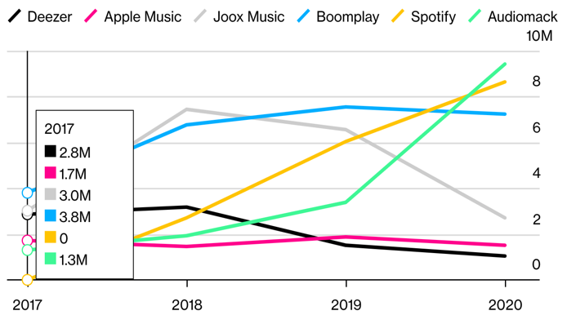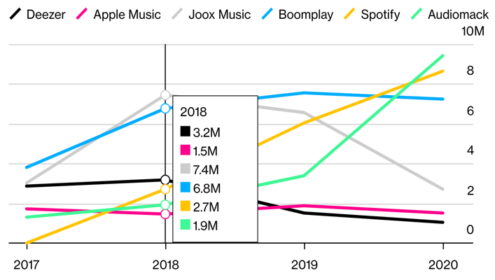

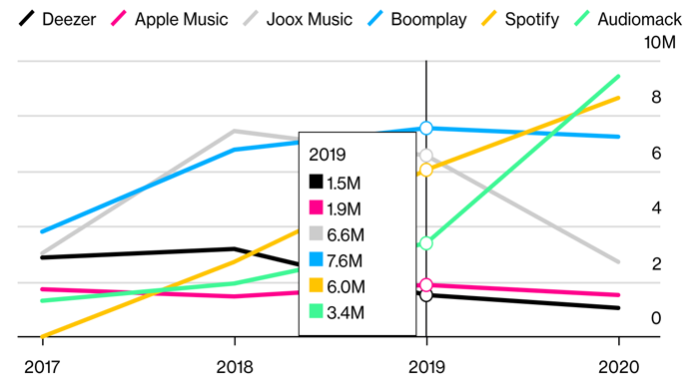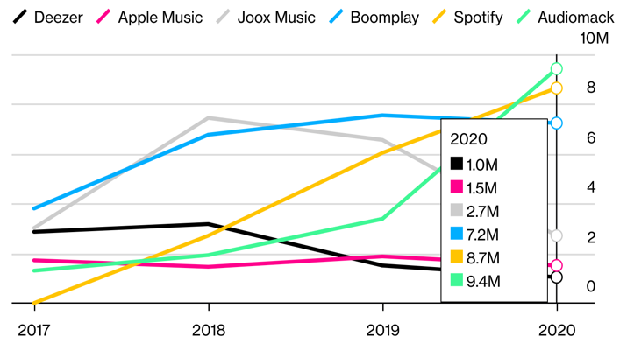

Remarque : Les données pour les utilisateurs actifs au Kenya, en Afrique du Sud et au Nigéria

Par conséquent, dans le cadre de cette réflexion autour de la musique numérique en Afrique, beaucoup d’entretiens ont été réalisés auprès des acteurs de la production de contenus musicaux numériques et plusieurs propositions ont été faites permettant d’expliquer ce contraste par une réflexion sur la consommation de la musique à l’ère numérique. En outre, il faut souligner que les auditeurs interrogés ont souligné le manque d’intérêt des plateformes internationales pour les spécificités de la musique africaine.

CONTEXTE

Les Nouvelles Technologies en Afrique l’Ouest constituent le centre d’intérêt principal d’une grande partie de cette nouvelle génération de jeunes musiciens dont les productions ludiques et artistiques témoignent d’une explosion des œuvres musicales africaines par la diffusion au public sur tous supports liés aux technologies de l’information et de la communication.

Certaines questions d’enjeux non négligeables que pose cette nouvelle génération d’artistes sont surtout liées au contraste existant dans la diffusion de la musique numérique, de la consommation croissante sur internet et/ou sur les réseaux de télécommunication et l’absence d’opportunités économiques viables pour la musique.

Ce qu’il faut souligner , c’est que l’exploitation de la musique dans le numérique en Afrique accuse un grand retard par rapport aux autres industries créatives telles que l’audio-visuel ou le jeu vidéo de plus en plus grandissant dans le continent et dans lesquelles il existe des problématiques liées au cadre légal, le manque de capital humain ; et surtout au fait que les entreprises du spectacle et label de musique peinent à se frayer une part de marché par l’intrusion de multinationales (exemple les opérateurs de télécommunication) dans le secteur . Ces dernières influencent les consommateurs de musique par leurs approches marketing car la musique a tendance à devenir juste un support de promotion d’un produit ou de l’animation autour des produits et services de l’agro-industrie. Il y a aussi le manque d’attention particulière dans les politiques culturelles des États pour encadrer, légiférer et promouvoir des garanties pour les investissements privés dans l’industrie de la musique.

Certes les nouveaux usages et avantages que le numérique apporte à l’industrie musicale sont réels. Mais la problématique reste et demeure une exploitation qui ne profite pas assez aux acteurs dans sa phase d’exploitation. Ces derniers à leur tour, accusent soit l’État, soit la société de gestion collective comme responsable de leurs pertes de profits. D’ailleurs la gestion collective pour les pays d’Afrique de l’Ouest est un indicateur qui peut renseigner sur l’exploitation de la musique dans le numérique à plusieurs niveaux incluant maintenant les prestations vidéo d’artistes en live Streaming. Ainsi du fait de la pandémie COVID-19, cela replace le numérique comme une seconde chance pour l’industrie de la musique.

Par ailleurs , il y a lieu de faire une segmentation de la musique numérique en Afrique Sub-Saharienne par l’écoute via le mobile, les réseaux sociaux incluant les UGC « user Generated content » et l’accès aux médias de masse classiques thématiques comme la TNT « Télévision Numérique Terrestre » qui aujourd’hui , donne à l’utilisateur une interactivité sur le contenu sans abonnement (freemium) ; alors que nous constatons que les radiodiffuseurs en Afrique francophone monétisent de plus en plus leurs contenus auprès des plateformes UGC (User Generated Content) . C’est le cas de plusieurs concerts d’artistes sur les plateaux de télévisions ou des captations de concerts qui ensuite, sont monétisés sur les chaines YouTube , les stations de télévision sans autorisation préalable de l’artiste et dont le paiement des redevances n’est pas régulier auprès de la gestion collective.

CADRE LÉGAL

Dans le cas de l’Afrique, la masse de contenu culturel sur internet est essentiellement constituée d’œuvres protégées par le droit d’auteur. Donc à juste titre, ces contenus confèrent à leurs auteurs une propriété d’une durée limitée. Ceci a pour objectif d’assurer le profit et la conservation du lien entre l’auteur et son œuvre. Donc il est important de lui garantir une maitrise de son œuvre en tant que créateur et par conséquent cela permettra d’encourager la création locale. Cela est nécessaire pour un développement durable de la musique en Afrique.

Au-delà du cadre légal qui n’est pas suffisamment harmonisé et mis à jour face à de nouveaux services autour de consommation liée au numérique au sein des états de l’Afrique de l’Ouest, les problèmes sont souvent d’ordre politique car ces derniers peinent à définir et/ou appliquer une règlementation propre au secteur de l’économie créative numérique. Donc ce vide juridique sur les réformes crée une situation qui profite beaucoup à l’exploitation illicite des œuvres protégées mais pas à la gestion collective ou encore moins aux acteurs de l’industrie musicale. Donc dans le contexte de la musique locale dans le numérique en Afrique, les intérêts des auteurs se heurtent à des préoccupations nouvelles qui méritent toute notre attention dans cette étude.

En effet , les artistes et les entreprises d’exploitation musicale sont très touchées par la piraterie et la contrefaçon de manière globale depuis l’avènement des supports, Cassettes, CD, (…) C’est pour cette raison d’ailleurs que le Sénégal a renforcé l’écosystème des œuvres protégées par l’adoption de la loi du 25 Janvier 2008 qui désormais, lance la nouvelle ère de la gestion collective et la prise en compte des droits voisins à travers la création d’une société civile, la SODAV (la Sénégalaise du Droit d’auteurs et des droits voisins). Dès lors, les acteurs gèrent eux-mêmes leurs œuvres et propulsent une vision commune de leur propre environnement professionnel.

D’après Aly BATHILY Directeur Gérant de la SODAV (Sénégalaise des Droits d’Auteurs et des droits Voisins) : « Pour la gestion collective, l’opportunité que peut revêtir le développement du numérique réside dans le fait que ce nouveau paradigme d'exploitation peut se traduire en une immense source de richesse. Avec une prolifération des plateformes numériques depuis l’international accessible au consommateur local, le dynamisme du mode de consommation numérique de la musique est devenu le plus grand défi de la gestion collective au Sénégal d’où la sensibilisation pour amener tous les exploitants de la musique dans le numérique à se formaliser et signer le contrat de représentation générale avec la Sodav ».

Pour le producteur, travailler en conformité avec la gestion collective est un gage de sécurité pour leur investissement. Nous avons l’exemple au Niger, avec DJOBALA Production. Son manager Abdoulaye Noma Hassane explique que « Le Niger a refondé il y'a quelques mois les statuts et le cadre juridique du BNDA (Bureau Nigérien du Droit d'auteur) qui gère et répartit les droits issus de la propriété intellectuelle. Cette réforme vise à conformer le BNDA à la politique culturelle du Niger afin que les deux soient complémentaires… »

Pour certains pays d’Afrique centrale notamment le Cameroun, une vision de la politique culturelle et de la gestion collective reste une problématique très urgente à régler.

D’ailleurs comme le souligne Monsieur MABOMA Paul Serge Abdoulaye (Leader, Bassiste du groupe camerounais MACASE, Président de l’Association URBAN LIVE et Promoteur du LABORATOIRE MUSICAL DE BASTOS) : « Personnellement, je n’ai aucun rapport pour le moment avec la société de droit d’auteur. Depuis pratiquement deux décennies, un grand désordre s’est installé dans la gestion du droit d’auteur dans notre pays, des sociétés sont créées les unes après les autres sans jamais apporter la moindre sérénité dans le droit d’auteur. Quant à la politique culturelle, elle n’existe tout simplement pas, ou alors elle n’est pas connue de nous. Les initiatives sont généralement prises par des particuliers selon leurs envies, leur vision, leur ambition pour la Musique dans notre pays. Nous continuons d’espérer qu’un jour, cette politique culturelle, tant attendue sera un jour disponible ».

Concernant le marché de la musique numérique sur le continent, les innovations de diffusion de musique en ligne locale se développent partout. Dans un premier temps, elles sont hors de contrôle auprès des sociétés de gestion collective ne disposant pas le plus souvent de moyens techniques de surveillance et se retrouvent submergées par l’évolution rapide des modes de consommations de la musique afin d’y apporter des réponses contractuelles de gestion, ou en fonction d’anticipations très incertaines sur les modèles d’affaires et règles pertinentes du marché local.

Elles échappent largement aux règles du droit d’auteur existant dans la majeure partie des états d’Afrique de l’Ouest qui, jusque-là constituait le point de convergence mesurable de la diffusion musicale sur la base d’informations de la collecte de redevances classiques.

Par conséquent, l’impact du numérique non maitrisé par la diffusion des contenus sur internet par l’effet de mode et tendance génère en retour la protestation des acteurs de l’industrie musicale locale. Ces derniers clament ainsi les effets négatifs de la diffusion numérique sur leur activité au-delà de l’activité des radiodiffuseurs, des opérateurs de télécommunications qui d’ailleurs, sont un maillon incontournable sur la chaine de valeur de par leurs moyens de paiements mobile, utilisateurs mobiles et surtout de l’accès à l’internet mobile. Ainsi cette situation a accéléré la recherche de nouvelles réglementations afin de corriger ces externalités.

LA MUSIQUE DANS LE NUMÉRIQUE EN AFRIQUE

Si la musique locale proposée en Afrique a du mal à faire face aux exigences du consommateur qui, de plus en plus subit les effets la transformation digitale de masse, la diffusion de la musique sous forme numérique aspire à être cependant plus efficace sous réserve d’avoir un environnement viable pour mettre en place et développer des activités commerciales.

Madame Ngoné NDOUR la directrice générale du label Prince Arts (Sénégal) s’exprime aussi sur les difficultés rencontrées : « D’abord, l’écosystème n’est pas trop rentable pour le moment car l’accès à internet pour les populations est limité dans beaucoup de zones et ceux qui en ont la possibilité déplorent la cherté. L’autre point, c’est la piraterie de nos œuvres qui fait sa loi sur Internet, le manque de formation des acteurs dans la gestion de l’économie numérique, la concurrence déloyale des multinationales dans la production audiovisuelle, le non-respect du paiement du droit d’auteur et des droits voisins par les GAFAS. Pour les défis : Internet pour Tous, la formation, la lutte contre la piraterie sur Internet, le respect par les GAFAS du paiement des droits des œuvres exploitées.

Donc l’offre commerciale de la musique dans le numérique doit être développée davantage dans le continent africain pour favoriser la créativité de l’art musical. Pour cela, l’exploitation de la musique dans le numérique doit reposer sur une bonne législation en matière de droit d’auteur et un régime fiscal allégé pour les auteurs et entreprises de production.

Par ailleurs, la licence délivrée par la gestion collective doit être imposée comme une nécessité pour la valorisation des phonogrammes car nous constatons que les artistes, les producteurs et les éditeurs sont impuissants à agir individuellement. En effet, il leur est très difficile de gérer seuls les demandes d’exploitation des multiples canaux de diffusion de leurs musiques. Les sociétés de gestion collective doivent donc avoir la capacité de gérer de très riches répertoires et permettre une négociation plus équilibrée de la rémunération provenant de l’exploitation numérique.

Au Mali, rappelle Madame Diallo Aïda Koné, la directrice générale du Bureau Malien des Droits d’Auteurs (BUMDA) : « les us et coutumes aidant, nous avons toujours gardé un bon rapport avec les opérateurs et les producteurs. Pour les plateformes, il n’y a pas encore eu de concertations assez poussées entre nous. Mais cela ne veut nullement dire que nos rapports sont négatifs. Profitant de cette belle entente avec les titulaires des droits, les producteurs et les utilisateurs et du soutien des autorités administratives, nous avons pu établir et consolider des très bons rapports. Cependant, comme tout système de management, il y a encore du chemin à faire car tous les utilisateurs ne regardent pas vers la même direction ».

Le numérique a donné à la gestion collective un nouveau levier de croissance par l’effet de la transformation digitale locale qui n’a pas épargné la musique dans son ensemble, poussant ainsi les musiciens à s’adapter aux modes d’exploitations de leurs œuvres. En effet, avec la multiplication des canaux de diffusion de contenus (RBT, streaming vidéo, streaming audio, web-radios), les sociétés de gestion collective de droits d'auteur ont dû adapter leurs systèmes de perception aux opérateurs de télécommunications et à la radiodiffusion numérique (TNT, RNT Web Radio & Web TV).

En ce qui concerne la Côte d’Ivoire d’après la Directrice Marketing, Sony Music Côte d’Ivoire, Melle Bathilde Hyvernat Imbert : « Je pense que les opportunités sont grandes avec le taux fulgurant de pénétration des Smartphones. En revanche, les difficultés pour que ce développement soit plus efficace, seraient le suivi des organes de régulations afin que le secteur soit plus encadré. Forts de tous ses éléments, les défis seraient de professionnaliser ce secteur pour que les artistes puissent enfin vivre de leur art grâce au numérique ».

APERÇU GENERAL DES TENDANCES DU MARCHE DE LA MUSIQUE

En Afrique, la musique est la première des industries culturelles locales à avoir fait les frais de son manque d’adaptation au virage numérique au début des années 2000. D’après Internet World Stats (2020) « le taux de pénétration d’Internet en Afrique est désormais de 39,2 % alors que la moyenne mondiale est de 58,8 % et de 62,9 % pour le reste du monde ».

La musique locale est un vecteur puissant, unissant des personnes autour d’un centre d’intérêt commun d’où la naissance de marché musical communautaire. Mais avec l’avènement d’internet haut débit, de nouveaux types de consommation font désormais la référence en Afrique Sub-Saharienne. Avec le téléchargement, le streaming reste un segment encore timide auprès des utilisateurs de la musique à cause de la tarification DATA des opérateurs de télécommunication encore peu accessible auprès des millénials.

Par ailleurs, la pandémie du Corona virus dans le monde a permis de mesurer les forces et faiblesses de chaque marché dans les pays d’Afrique de l’Ouest. Au-delà de l’engagement des musiciens dans la sensibilisation auprès des populations dans le cadre de la lutte contre la propagation de la Covid-19, l’utilisation par la musique des technologies numériques dans sa diffusion au public, s’est révélée un atout autant qu’une menace pesant sur les modèles économiques et a réveillé un vif débat dans la communauté artistique africaine.

De cette analyse et tendances d’après Abdoulaye Noma Hassane de DJOBALA Production : « Le Niger est un pays jeune de par sa population (+60%). Ces jeunes sont très mélomanes surtout de musiques urbaines ; nous sommes dans le même bassin géographique que le Nigeria et pas si loin de la Côte d'Ivoire deux géants de la musique africaine. Le marché du numérique est encore très peu développé mais le potentiel existe. La difficulté peut résider au niveau d'Internet. Au Niger la connexion internet n'est pas encore au top et il est difficile de lire, regarder ou acheter de la musique en ligne ».

L’industrie de la musique africaine, connue pour son engagement aux évolutions tant technologiques que sociales et culturelles ou aux transformations des usages de consommation, a sa propre aventure ponctuée de crises récurrentes qui sont chaque fois l’occasion de réformer l’écosystème, de remobiliser les acteurs socioéconomiques et saisir les avancées technologiques à partir desquelles le secteur se réorganise afin de provoquer une nouvelle période de croissance.

L’explosion et la libéralisation de la radio comme de la télévision dans le continent est une des conséquences importantes de la consommation en Afrique. Cela veut dire que l’industrie de la musique ne se limite pas au seul secteur de la production de phonogrammes. Aujourd’hui ces médias de masse se lancent dans la production même des contenus liés à la musique (Concerts sur plateau Tv et/ou dans des salles de concerts avec des producteurs monétisés pour ensuite alimenter leurs flux sur youtube, instagram . C’est le cas des concerts : (Le Grand Bal) de l’artiste Youssour NDOUR sur la chaine Youtube de TFM , ou de Wally Ballago SECK (Sénégal) sur la chaine Youtube de Sen Tv .

En outre l’activité des médias de masses classiques (Radio & Tv) dans les pays d’Afrique de l’Ouest a peu à peu pris une grande importance stratégique dans le secteur de la musique pour devenir le centre de la stratégie croisée de repositionnement et de réintégration des médias comme faisant partie de l’industrie phonographique locale.

Par conséquent, l’impact direct de cette crise est une baisse de la vente des supports physiques qui touche tout le secteur musical en Afrique qui ne représente que 0,8% de la collecte mondiale notamment les redevances auprès des sociétés de gestion collective par la baisse de plus de la moitié de la reproduction mécanique. En Afrique, la crise a poussé les acteurs à engager plusieurs stratégies locales au sein de la filière musique en ce qui concerne le recentrage sur le numérique de la gestion de catalogues, de droits éditoriaux et phonographiques ; mais aussi la diversification des activités associées de production musicale comme production intermédiaire à destination d’autres secteurs culturels pour davantage de revenus et la stimulation de l’investissement local.

Pour M. NABOLLE MAROU Alias OUMSEY du label SYA Music, Producteur et éditeur au Burkina Faso, l’industrie musicale locale est en pleine mutation économique et technologique. Son analyse s’articule autour des points suivants :

- L’essor de la technologie numérique permet une plus grande accessibilité pour les consommateurs et le public Burkinabè. Un portable doté d’une connexion internet ou « Smartphone », permet l’écoute de ses artistes préférés et la découverte de nouveaux artistes via toutes les plateformes de Streaming. Les offres attractives des opérateurs téléphoniques locaux y contribuent largement.
- Par ailleurs, la professionnalisation des acteurs musicaux du Burkina Faso s’est renforcée.
- D’un point de vue économique, l’un des plus grands défis est la (Re) structuration des Organismes de Gestion Collective. En effet, une meilleure optimisation dans la collecte et la redistribution des droits d’auteurs et des droits voisins permettrait aux ayants droits de se développer de manière pérenne.

Les plateformes et acteurs de la musique locale africaine font face également aux UGC « User Generated Content », ces géants internationaux de l’industrie qui captent l’essentiel des œuvres constituant la grande masse du trafic des activités locales de la musique dans le numérique. Il y a alors un choix de l’offre sur la base du « commerce des like » et de la publicité en ligne, sur des contenus vidéos-musiques pour lesquelles ces plateformes internationales génèrent donc d’importants bénéfices sur l’écoute et le visionnage de vidéos musique.

Même si les tendances de la musique dans le numérique ne sont pas à l’avantage des plateformes locales, la plupart des acteurs souhaitent un environnement qui puisse répondre à un modèle économique en phase avec leurs attentes notamment en ce qui concerne les reversements qui profitent plus aux opérateurs de télécommunications de par la chaine de valeur sur le transport, la facturation et l’interconnexion avec les plateformes tierces locales.

En Côte d’Ivoire, une vision globale de la musique dans le numérique doit plus s’adapter au contexte local, selon Melle Bathilde Hyvernat Imbert, Directrice Marketing, Sony Music Côte d’Ivoire : « Effectivement, la musique mondiale étant en pleine mutation et avec la crise que nous traversons tous, il est impératif de se réinventer et de capitaliser sur ce qui est aujourd’hui l’avenir de la musique. Entre le développement de l’internet et les appareils de plus en plus sophistiqués, la musique numérique sera le premier moyen de consommation auprès du public ».

LES NOUVEAUX MODELES COMMERCIAUX

Il est impératif de passer à la transformation digitale par l’existence de plateformes musicales numériques créées par les Africains pour les Africains. En effet, si les plateformes UGC (Content Generated Content), YouTube, Facebook, Instagram et WhatsApp (…) sont des technologies globales dont les usages peuvent être adaptés au contexte local, les plateformes locales évoquées dans cette étude sont des solutions adaptées à l’offre premium (payante) de la musique locale auprès des consommateurs mais surtout distinctes des offres internationales et de celles qui sont logées sur les réseaux sociaux traditionnels populaires.

Monsieur Walid Bara, Directeur général du bureau burkinabè du droit d'auteur (BBDA) explique ainsi les difficultés relatives à la présence des plateformes internationales : « Le Burkina Faso n’arrive pas à̀ soumettre ces grandes plateformes au paiement des redevances de droits. C’est une réalité́ bien partagée en Afrique et la solution est en étude. Certes, ces plateformes exploitent d’innombrables œuvres, mais ne répondent à̀ aucune contrepartie financière appelée redevance de droit d’auteurs. Dans notre loi, il y a pourtant délit de contrefaçon, lorsqu’une œuvre est exploitée par quiconque, dans l’irrespect des droits du créateur ».

Le Value gap en Afrique
Le value gap, c'est l’écart de profit entre la valeur que les plateformes (UGC), les offres de streaming sans et/ou par la publicité et opérateurs de télécommunications) tirent de la musique et ce qu'elles payent aux auteurs et autres acteurs de la musique. La communauté musicale en Afrique ne mesure toujours pas les effets néfastes du Value Gap « partage de la valeur » dans le marché local du numérique. En effet, certaines plateformes de partage de contenus sont très silencieuses voire absentes sur le reversement aux artistes de manière équitable par l’exploitation de leurs œuvres pour leur propre profit.
A titre d’exemple Deedo, présente un peu partout en Afrique de l’Ouest est actuellement une des plateformes de streaming qui offre aux artistes de soumettre directement leurs musiques sur le marché local et d’atteindre la diaspora, mais également de proposer du contenu exclusif dans le continent.

Au Sénégal, les plateformes locales, MUSIKBI, ZIKSEN et JAABA MUSIC font de la distribution de musique en ligne dans un contexte très particulier. M. Ibrahima KANE (Auteur-interprète), Senior Country manager chez Digital Virgo spécialisée dans les services à valeur ajoutée, également éditeur de la plateforme musicale ZIKSEN explique : « Dans mon domaine d’activité, la consommation de la musique numérique est plus qu’un enjeu car elle permet de faire valoir via le contenu, l’expertise de la structure autour du paiement mobile. De ce fait, la mise en place de solutions de monétisation de contenus est possible et leur rentabilité passe aussi par des campagnes de marketing digital. La production locale devient incontournable pour intéresser les utilisateurs finaux et répondre à un marché local au-delà de la création de valeur pour les artistes locaux (possibilité de voir leurs contenus automatiquement exploités ou commandés en production exclusive par les plateformes locales) ».

Il faut aussi noter un fait non négligeable de la consommation de musique. En effet, aujourd’hui les activités de la musique locale en Afrique sont profitables à bon nombre de personnes et d’entreprises qui utilisent l’audience de la musique pour leurs propres besoins marketing, commerciaux ou financiers. Que ce soit pour leurs propres produits ou services, pour recruter de nouveaux clients, ou encore pour sponsoriser la musique ou organiser des événements gratuits directement ou indirectement. Mais cela installe dans les mentalités une culture de consommation gratuite de la musique.

- Les UGC en Afrique
Les plateformes UGC « User Generated Content », sont aujourd’hui les leaders de la consommation musicale mondiale sur internet et qui jouent aujourd’hui en Afrique, un rôle essentiel dans ce domaine.

Une grande partie de la valeur de la musique locale est captée par les plateformes UGC qui ne redistribuent qu’une faible partie de cette dernière aux titulaires de droits. C’est l’une des raisons pour lesquelles, il faudra désormais que les États et les sociétés de gestion collective africaine définissent d’urgence un cadre législatif direct qui entoure ces plateformes dans leurs actions appauvrissantes de la musique locale africaine. En effet, de par la distribution du contenu, l’hébergeur (UGC) acquerrait la qualité d’éditeur. D’ailleurs la directive de l’Union Européenne 2019/790 du 17 avril 2019 pourrait inspirer les politiques culturelles en Afrique pour envisager une solution directe auprès des plateformes UGC, considérant que de nouveaux services dans la musique numérique impliquent de nouveaux systèmes de licence après de la gestion collective.

L’éditeur, à la différence de l’hébergeur, est le responsable direct de la consommation illicite de la musique dans le numérique, dans la mesure où le rôle en Afrique des plateformes (UGC) est de prendre en charge la diffusion de la musique dans leurs réseaux. Ils ont donc un rôle central sur la musique dans le numérique par leurs positionnements sur le modèle freemium « Gratuité » et la monétisation par la publicité. C’est pour cela qu’ils ne sont pas exemptés de responsabilité dans les dérives causées à la musique africaine.

Un autre problème se pose également sur l’exploitation de la data générée par les plateformes « UGC » par la mise à disposition de la musique dans le numérique auprès des utilisateurs finaux. L’action des (UGC) sur la musique dans le numérique permet donc de disposer de « Digital Social Data ». C’est un bon départ pour considérer l’approche « Big Data » qui met le consommateur de la musique au centre de la donnée collectée dans le numérique.

Les difficultés notées sont partout dans le continent et en faisant une analyse des activités actuelles, plusieurs secteurs d’activités socioéconomiques sont dans une grande tourmente, nous explique Mme Diallo Aïda Koné, la directrice générale du Bureau Malien des Droits d’Auteurs (BUMDA) : « La musique est dans une crise, la valeur marchande de la musique est fortement atteinte à l’ère du numérique. Exemple au Mali, la musique enregistrée sur support CD se vendait entre 1000 et 2000 F CFA contre 50 à 100 F CFA aujourd’hui. La vente en ligne rendue possible grâce au numériques, bien qu’en nette progression, ne permet pas encore de combler le manque à gagner. Les Organismes de Gestion Collective africains (OGC) sont dans une grande difficulté pour pouvoir maitriser la chaine d’exploitation des œuvres musicales. Les géants du numérique (YouTube, Google et autres qui constituent des plateformes de mise à disposition et de liens de grande consommation de la musique ne sont pas encore en parfait accord avec la quasi-totalité des OGC d’Afrique. Cette situation a conduit les maisons des disques à fermer les portes dans la plupart des cas. Donc le véritable problème dont les OGC sont confrontés aujourd’hui est ce manque de contrôle d’exploitation et de perception des redevances auprès de la majorité des grands utilisateurs du numérique ».

OPPORTUNITÉS : LA CROISSANCE DE L’INTERNET MOBILE

Le secteur des télécommunications est en forte progression en Afrique Sub-Saharienne depuis cette dernière décennie, impactant nettement sur les habitudes de consommations et modèles d’exploitation de la musique sur le web mais aussi chez les opérateurs des réseaux de télécommunication qui de plus , se positionnent sur le contenu afin de stimuler la croissance.

La musique, au-delà du modèle freemium (accès sans abonnement pour l’utilisateur) permet de délivrer un service gratuit à moindres coûts et de le financer éventuellement au moins partiellement par la publicité. Le freemium offre ainsi à l’artiste un revenu généré par la publicité (exemple Youtube). Il y a aussi l’essor de l’offre premium (payant) des plateformes locales qui le plus souvent est confrontée à de multiples contraintes auprès de opérateurs de téléphonie dont la dépendance d’internet est un surcoût de la data mobile sur l’offre de base ; mais également les moyens de paiements mobiles dont la chaine de valeur constitue un grand frein à la création d’un marché de la musique numérique au sein des états d’Afrique de l’Ouest.

« Au cours des quatre prochaines années, l'Afrique de l'Ouest devrait enregistrer une croissance moyenne de 6 % par an du nombre d'abonnés, une des plus fortes croissances mondiales, se traduisant par 45 millions d'abonnés supplémentaires d'ici 2020 ».
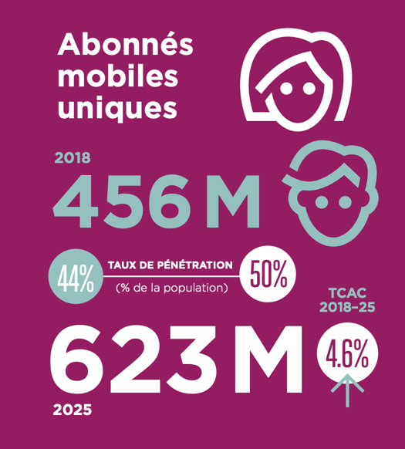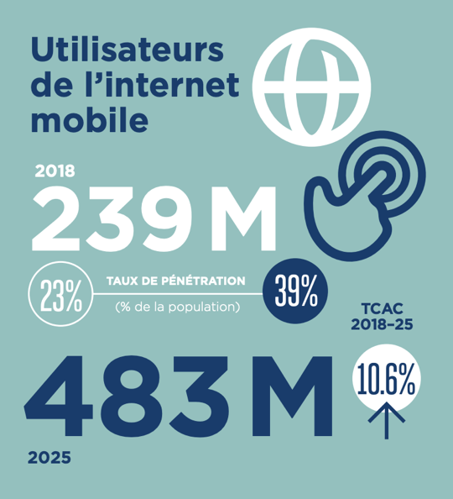

« La consommation de la musique numérique est fortement stimulée par l'accessibilité aux Smartphones low cost (Future Phone) et le déploiement de l’internet mobile 4G dans presque tous les pays Ouest Africains. Cela a favorisé également une baisse continue des prix et l’accélération de la consommation data mobile des utilisateurs ».

L’AFRIQUE SUBSAHARIENNE COMPTERA PLUS DE 600 MILLIONS ABONNES UNIQUES D’ICI 2025

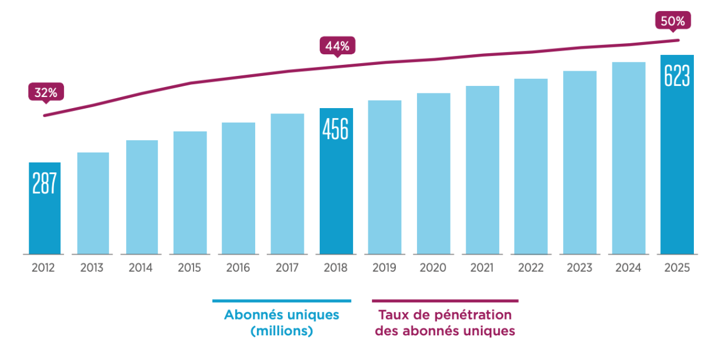

Toute l’Afrique subsaharienne témoignera d’une utilisation des données mobiles quatre fois plus élevées d’ici 2024.

« En 2018, les technologies et les services mobiles ont généré une valeur économique de 52 milliards de dollars (8,7% du PIB) en Afrique de l’Ouest, chiffre qui atteindra près de 70 milliards de dollars (9,5% du PIB) d’ici 2023. En conséquence, des pays bénéficient de plus en plus de gains en productivité et d’efficacité provoqués par l’augmentation de l’utilisation des services mobiles ».

DÉMOGRAPHIE ET LA MUSIQUE DANS LE MARCHÉ NUMÉRIQUE
Une grande opportunité est à noter concernant la musique dans le cadre du déploiement et de l’accès à la 4G dans les pays d’Afrique de l’Ouest, certes très en retard par rapport aux sous-régions d’Afrique de l’Est et d’Afrique Australe. Ce retard dans le déploiement de la 4G a un impact sur la croissance du marché et auprès des acteurs de la musique dans la diffusion de leurs contenus dans ces réseaux de télécommunications à grande échelle. Les millénials en Afrique de l’Ouest laissent présager un futur proche très avantageux pour la musique dans le numérique. Selon les récentes projections des Nations unies, le continent devrait voir sa population doubler d’ici à 2050, passant d’un milliard d’habitants aujourd’hui à près de 2,4 milliards.

Si nous considérons que la moitié de la population africaine de moins 25 ans est le plus grand consommateur de musique numérique dans le continent, se pose l’urgente question de la capacité de l’économie créative africaine à absorber les millions de nouveaux consommateurs qui viendront gonfler son marché local.

LES MOYENTS DE PAIEMENTS DES UTILISATEURS

Le phénomène du « Mobile Money » a désormais un impact fondamental sur la société africaine, redéfinissant la manière dont les producteurs et les consommateurs de la musique interagissent par la monétisation des contenus dans les canaux numériques locaux qu’offre la fintech africaine. Selon Mr Ibrahima KANE (Auteur interprète), Senior Country manager chez Digital Virgo « les Défis du développement de la musique numérique tourneront essentiellement autour de la mise en place d’un business model propre à l’Afrique ; pour les paiements, il faudra surtout travailler sur les outils de paiement adaptés au marché local pour garantir un pouvoir d’achat dynamique auprès des consommateurs ».

Et pour cela, en Afrique de l’Ouest, les artistes musiciens s’engagent avec détermination pour la connectivité mobile comme une solution et alternative économique afin de promouvoir l’inclusion de la musique numérique auprès de leur audience cible. La consommation des biens culturels dématérialisés notamment la musique est essentielle pour l’atteinte des objectifs stratégiques, clef d’une vision économique durable des industries créatives africaines.

Donc il est essentiel et urgent pour la musique locale africaine de s’engager davantage dans la transformation digitale pour stimuler sa croissance et profiter de la croissance exponentielle dans le secteur de la téléphonie mobile dont les prévisions portent à l’horizon « 2030 près de 500 Millions d’utilisateurs de l’internet mobile en Afrique de l’ouest ».

En outre le faible taux de bancarisation de la population africaine en général affecte fortement l’offre de la musique auprès des utilisateurs finaux, mais le principal revers est aussi l'accessibilité au marché local. Par exemple en Gambie comme dans beaucoup de pays africains comme l’explique Monsieur Pa Manjai Sey | Manager Afriradio : « Sans PayPal, Visa ou Master Card, vous ne pouvez pas avoir accès à ces plateformes, et c'est l'un des plus gros problèmes auxquels nous sommes confrontés en tant qu'industrie. Avec les structures appropriées en place en Gambie, nous pouvons générer plus de musique, de revenus, surtout si les consommateurs ont un accès facile à la musique avec un moyen de payer à leur portée qui augmentera certainement les revenus pour les créateurs de l'industrie de la musique. »

LES ATTENTES ET HABITUDES DES CONSOMMATEURS
L’art musical laisse supposer que les acteurs de la jeune génération sont en train de s’approprier la transformation digitale de la société africaine et que de nouvelles formes d’expressions, associées à la technologie, sont en plein essor.
Ainsi ces nouvelles représentations ont pour particularité d’être très dynamiques sur la cible jeune, à la différence des conceptions traditionnelles de la musique qui étaient essentiellement axées sur une représentation basée sur des canaux et supports physiques entre autres. Ces nouvelles représentations de la musique qui sont aussi portées par cette nouvelle génération d’africains dont les visions, les pratiques et les comportements sont fortement marqués par des habitudes de consommation de plus en plus centrées sur les nouvelles technologies. La musique donc doit s’appuyer sur la génération des milléniaux africains, pour le marché numérique de la musique ; les caractéristiques communautaires des usagers d’Internet étant à l’image de celles liées la démographie du continent africain, c’est-à-dire qu’il s’agit d’une population essentiellement jeune.
Cette situation est surtout profitable aux plateformes internationales qui demeurent un sujet d’admiration pour beaucoup d’acteurs de la musique africaine. Un sujet que MABOMA Paul Serge Abdoulaye (Leader, Bassiste du groupe camerounais MACASE, Président de l’Association URBAN LIVE et Promoteur du LABORATOIRE MUSICAL DE BASTOS) décrit ainsi : « Nous voyons et admirons les résultats qu’elles obtiennent dans d’autres pays sur le continent. Malheureusement, pour les raisons déjà évoquées, elles ne font pas encore partie des mécanismes que nous pouvons utiliser communément pour pouvoir nous permettre de faire une diffusion efficiente de nos œuvres. La réponse à la question serait donc la négative, parce que pour nous, elles sont pour le moment inaccessibles. Mais dans l’absolu, c’est la solution pour pénétrer le nouvel eldorado économique qu’est le numérique, juste trouver les moyens pour nos populations de pouvoir payer sans trop de complications ».

Ce qui veut dire que la consommation de la musique numérique possède un enjeu économique non négligeable qui influence la production locale dans tous les pays d’Afrique de l’Ouest. D’ailleurs à ce propos Abdoulaye Noma Hassane de DJOBALA Production explique que : « Les jeunes nigériens consomment beaucoup de la musique téléchargée via YouTube, audiomack et autres... les artistes s'en inspirent dans leur production. On peut donc dire qu'un enjeu économique existe dans le domaine pour tous les acteurs ».

CONCLUSION

L’économie de la musique locale africaine combinée à l’essor de l’exploitation dans le numérique, aujourd’hui donne aux musiciens une approche de plus en plus globale sur leurs projets artistiques et promeut une nouvelle impulsion à la carrière internationale des artistes africains.

Dans cette présente étude, notre approche a surtout porté sur les enjeux du partage de la valeur générée par la consommation d’œuvres musicales protégées sur internet. Cela sous-entend qu’en Afrique, comprendre les éléments de langages, le business model et une analyse des opportunités et des risques liés à l’exploitation dans le numérique doivent davantage être pris en considération par tous les acteurs de l’industrie. Il s’agit en outre de trouver des solutions adaptées pour un meilleur partage équilibré entre d’un côté les artistes musiciens et de l’autre les plateformes locales et internationales qui permettent l’écoute et le partage de leurs œuvres dans le numérique.

Il est donc évident que la professionnalisation du secteur de la musique passera par la mise en place de chaines de productions et de distributions spécialisées pour élargir davantage les possibilités de commercialisation locale de la musique et promouvoir une activité artistique de qualité auprès des utilisateurs.

C’est la raison pour laquelle, un écosystème professionnel de la musique sera profitable à tous les acteurs mais également à ceux des industries du numérique. Dans le même sens, la formation est une urgence auprès de tous les acteurs de la musique ; cela permettra de renforcer la professionnalisation et leurs engagements à plusieurs niveaux de la chaine de valeur, avec une augmentation sensible de leurs revenus et garantir de meilleures chances de carrières artistiques durables.

Parallèlement l’insuffisance d’expertises numériques liées aux nouveaux modèles économiques suscités par la transformation digitale pour le développement de l ‘économie locale de la musique sera réglée par le renforcement des entreprises culturelles, par un traitement fiscal allégé et la mise en place de fonds de garanties pour stimuler l’investissement dans le secteur de la musique.

Enfin, il est évident qu’aujourd’hui les organisations de gestions collectives en Afrique se trouvent face une grande difficulté́, celle de faire face aux géants de l’internet (Google, Facebook, etc.) pour les soumettre au paiement des redevances au bénéfice des ayants droits.

[Fin du document]

TNT (Télévision Numérique Terrestre)
RBT (Ring Back Tone): musique d’attente sur les réseaux de télécommunications
Apptopia
Corona virus
User Generated Content
Télévision Numérique Terrestre
Google Amazon Facebook Apple
Données consommateur et marché produites sur Internet
Cisac Rapport Sur Les Collectes Mondiales 2020
GSMA Intelligence
Ibid.
Ibid.
Ericsson, GSMA Intelligence (Go par abonné par mois)
GSMA L’économie mobile Afrique de l’Ouest 2019
https://www.un.org/fr/un75/shifting-demographics
GSMA Intelligence

